PATVIRTINTA

„Diemedžio“ ugdymo centro direktoriaus

2024 m. spalio 23 d. įsakymu Nr. V1-59 -(1.3)

**RESPUBLIKINIO PROJEKTO „KŪRYBINĖS DIRBTUVĖLĖS. DAUGYBOS LENTELĘ PAŽINK“ NUOSTATAI**

**I SKYRIUS**

**BENDROS NUOSTATOS**

1. Respublikinio projekto „Kūrybinės dirbtuvėlės. Daugybos lentelę pažink“ (toliau- Projektas) virtualių kūrybinių darbų nuostatai reglamentuoja projekto tikslus, uždavinius, dalyvius, organizavimo sąlygas.
2. Projektą organizuoja „Diemedžio“ ugdymo centro specialiosios pedagogės metodininkės Aistė Pielikienė, el. p. [spec.aiste.pielikiene@gmail.com](mailto:spec.aiste.pielikiene@gmail.com) ir Kornelija Martinkienė tel. 865684952 bendradarbiaujant su Šilutės rajono Švietimo pagalbos tarnyba <https://www.sptsilute.lt/>
3. Projektas organizuojamas nuo 2024 m. lapkričio 4 d. iki 2024 m. gruodžio 20 d.
4. Projekto nuostatai skelbiami [www.diemedziougdymocentras.lt](http://www.diemedziougdymocentras.lt), Facebook socialinio tinklapio ,,Specialiųjų pedagogų ir logopedų namučiai“ grupės failuose bei Šilutės švietimo pagalbos tarnyboje https://www.sptsilute.lt/.

**II SKYRIUS**

**PROJEKTO TIKSLAS IR UŽDAVINIAI**

1. Projekto tikslas**-** sukurti elektroninę metodinę priemonę, kuri skirta daugybos lentelės išmokimui bei įtvirtinimui.
2. Projekto uždaviniai:

6.1. Praktinės veiklos metu mokysis ir įtvirtins daugybos lentelę.

6.2. Tobulinti gebėjimus dirbti poroje ir grupėje.

6.3. Lavinti atmintį ir mąstymą.

6.4. Plėtoti bendradarbiavimą tarp respublikos ugdymo įstaigų.

**III SKYRIUS**

**PROJEKTO DALYVIAI**

1. Projekte kviečiami dalyvauti visų Lietuvos ugdymo įstaigų pedagogus, specialiuosius pedagogus ir kitus suinteresuotus asmenis.

**IV SKYRIUS**

**PROJEKTO VYKDYMO SĄLYGOS**

1. Projektui vykdyti pateikiamas A4 darbas(ai) Word formatu. Dalyvis baltame A4 lapo formate pateikia sukurtą užduotį daugybos lentelei mokyti ir įtvirtinti. Pavyzdys (priedas Nr. 1, Nr.2). Pavyzdžiai skirti tik vizualiniam vaizdui susidaryti, lauksime dar įdomesnių jūsų kūrybinių darbų.
2. Kūrybiniai darbai siunčiami nuo 2024 m. lapkričio 4 d. iki 2024 m. gruodžio 20 d. el. p. [**spec.aiste.pielikiene@gmail.com**](mailto:spec.aiste.pielikiene@gmail.com) kartu su dalyvio kortele (priedas 3)
3. Darbai turi būti kokybiški, estetiški, nenukopijuoti iš knygų ar kitų internetinių šaltinių. Dalyviai užpildo priedą Nr.4. Darbai, neatitinkantys numatytų reikalavimų, nebus priimami.
4. Kiekvienam dalyviui metodinė priemonė „Daugybos lentelę pažink“ bus išsiųsta į pateiktą elektroninį paštą.
5. Dalyvių registracija nuo **2024 m.** **lapkričio 4 d**. **iki gruodžio 20 d**. [www.semiplius.lt](http://www.semiplius.lt) sistemoje. Pedagogai, specialieji pedagogai ir kiti suinteresuoti asmenys užsiregistravę <https://www.semiplius.lt/> svetainėje bei atsiuntę parengtą priemonę, bus išduodamos Šilutės rajono švietimo pagalbos tarnybos pažymos.

**V SKYRIUS**

**BAIGIAMOSIOS NUOSTATOS**

1. Projekto pabaigoje bus atrinkti tik tie darbai, kurie atitiks visus keliamus reikalavimus ir bus sudėti į PDF formatą, kaip ugdymo priemonė.
2. Elektroninė priemonė „Daugybos lentelę pažink“ bus patalpinta Šilutės ŠPT ir „Diemedžio“ ugdymo centro internetiniame puslapyje, taip pat šių įstaigų socialinių tinklapių Facebook“ paskyrose.
3. Organizatoriai turi teisę keisti ar papildyti Projekto nuostatus.

________________

Respublikinio projekto „Kūrybinės dirbtuvėlės. Daugybos lentelę pažink“

1 priedas

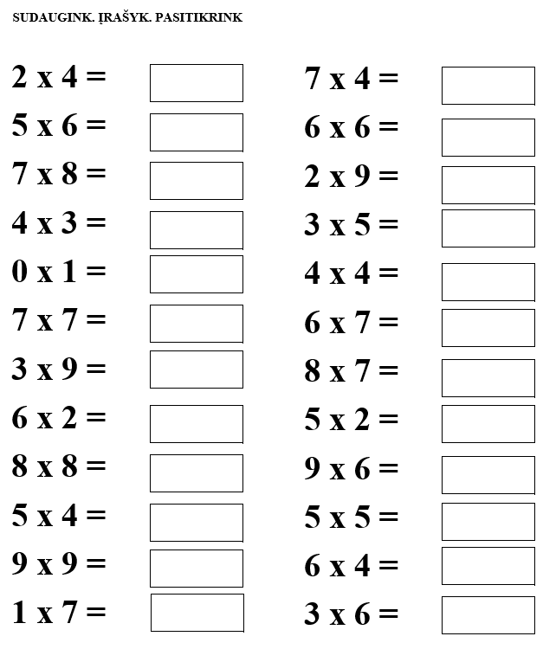

Respublikinio projekto „Kūrybinės dirbtuvėlės. Daugybos lentelę pažink“

2 priedas

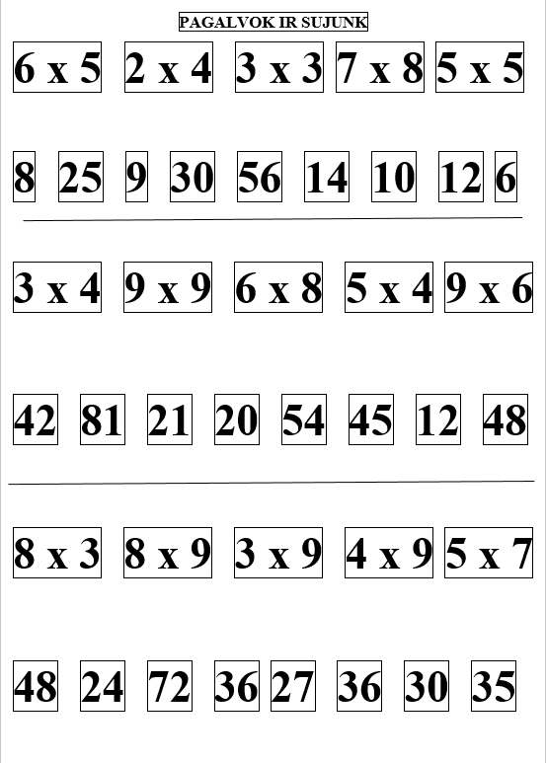

Respublikinio projekto „Kūrybinės dirbtuvėlės. Daugybos lentelę pažink“

3 priedas

**DALYVIO KORTELĖ**

|  |  |
| --- | --- |
| **Įstaigos, mokyklos**  **pavadinimas** |  |
| **Pedagogo vardas, pavardė, pareigos** |  |
| **Kontaktai (el. paštas, tel. numeris)** |  |

Respublikinio projekto „Kūrybinės dirbtuvėlės. Daugybos lentelę pažink“

4 priedas

**PRIEMONĖS APRAŠYMAS**

|  |  |
| --- | --- |
| **Mokymo priemonės pavadinimas** |  |
| **Mokymosi priemonės aprašymas (kaip naudojama)** |  |